新 书 推 荐

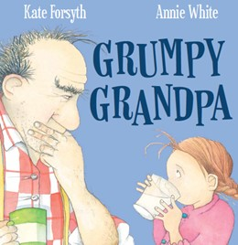
中文书名：《可怕的爷爷》
英文书名：Grumpy Grandpa
作 者：Kate Forsyth
绘 者：Annie White
出 版 社：Scholastic Australia
代理公司：ANA
出版日期：2013年3月
页 数：32页
类 型：3-5岁儿童绘本

内容简介：

我的外公非常高大，头发毛茸茸的，胡子拉碴。像个巨人一样使人害怕。

每次前往外公的家，我就像小灰鼠一样局促又紧张。虽然外公是个粗鲁的老头，但我知道其实他很温柔。

躲在妈妈背后，我向屋里悄悄张望。看不清外公的表情，只听他低沉的说：“亲爱的，你在哭么？还是在唱歌？”

我的外公最喜欢呆在花园里，挥舞着铁铲，把泥沙溅得到处都是。可怜我的漂亮裙子，妈妈刚做好新给穿上，转眼间就变了模样。

外公在黄土和沙尘中非常享受，把一颗颗种子播到土里，等待它们发芽。而我却最讨厌脏兮兮和黏糊糊。小兔子娃娃也垂头丧气、灰头土脸，瞪着眼睛，向我抱怨。

外公总爱从土中挑出小虫，拿在手里晃来晃去。我已被吓得瑟瑟发抖，紧紧搂住小兔子不敢放手。

妈妈说，外公是个调皮的老顽童。但我很生气，觉得他是古怪的老头。这时，我看不清外公的表情，只听他低沉的说：“亲爱的，你在哭么？还是在唱歌？”

当外公睡着的时候，他的呼噜震得屋子隆隆作响。门和窗仿佛经不住重压，一会咯吱咯吱，一会儿吱嘎吱嘎。烟囱也跟着起哄，呼噜呼噜往屋里吐着浓烟。刺得我眼睛痛，呛得我喉咙干，简直难以忍受。

当外公醒来时，他似乎心情不好。拿起手帕擤鼻涕，就像一只大象在泥里。

他呵欠连天，咕哝着什么，我一句也听不清。他伸伸腰、跺跺脚，我感到一只怪兽正在觉醒。只听他低沉的说：“亲爱的，你在哭么？还是在唱歌？”

我浑身发抖，轻轻的回答：“外公，我在唱歌呢。”这时，我终于看清他的面容，那眼里闪着的是喜悦的泪花。

一个非常温馨感人的故事，讲述了拜访外公的一段趣话。将教会孩子们：勿从表面简单判断，更要深入的理解他人。

内文图画：

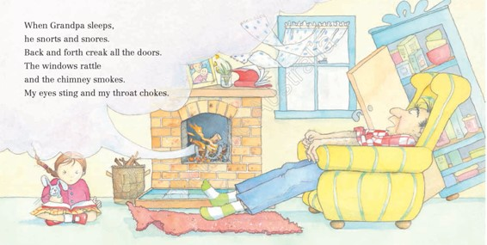

作者简介：

凯特·福赛斯（Kate Forsyth），畅销作家，已经出版有二十多部书籍，荣获多种奖项。其作品体裁丰富，有绘本、诗歌、小说等。内容多样，老少咸宜。

安妮·怀特（Annie White），资深插图作家，已经出版了五十多部童书。极具天赋，能将作者的意图用简单的形态、动作和细节完整的表现出来。

谢谢您的阅读！
请将回馈信息发至：黄家坤 （Jackie Huang）
安德鲁﹒纳伯格联合国际有限公司北京代表处
北京市海淀区中关村大街甲59号中国人民大学文化大厦1705室, 邮编：100872
电话：010-82504106
传真：010-82504200
Email: JHuang@nurnberg.com.cn
网址：www.nurnberg.com.cn
微博：http://weibo.com/nurnberg
豆瓣小站：http://site.douban.com/110577/
微信订阅号：安德鲁书讯

